Lima Duarte (MG), 28 de março de 2022

Indicação nº 32/2022/SC

Senhor Presidente da Câmara e
demais Vereadores.

O Vereador que a esta subscreve, diante das atribuições e direitos que lhe são conferidos através da Lei Orgânica e do Regimento Interno desta Casa Legislativa, vem INDICAR a Secretaria Municipal de Obra, que seja executada capina na rua Altina Pires Tavares no Centro
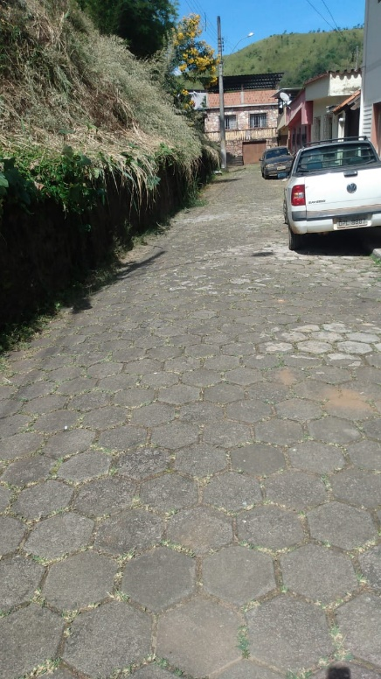
Justifica-se a indicação evitar a proliferação de mosquitos e animais peçonhentos.

Sala das Sessões,

Fábio Júnior da Silva
Vereador

